Orientatieomgeving

Door: Zine Eddine Amarki
Klas: M3B
Inhoud:
Plekken
Adressen
Aangeven op kaart

Plekken

1= Het Ketelhuis 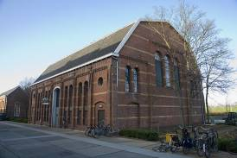
2= EYE 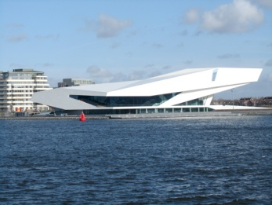
3= Jeugdtheater De Krakeling 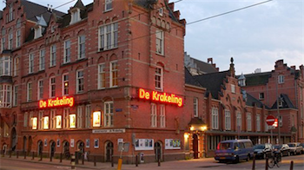
4= DeLaMar Theater 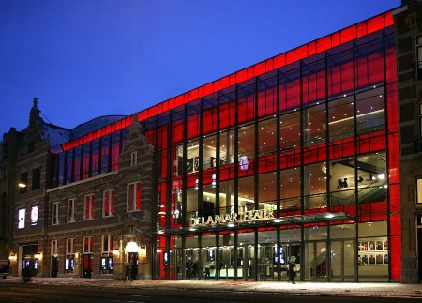
5= Koninklijk Concertgebouw 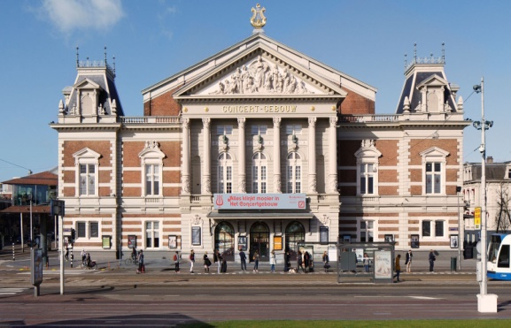
6= Ziggo Dome 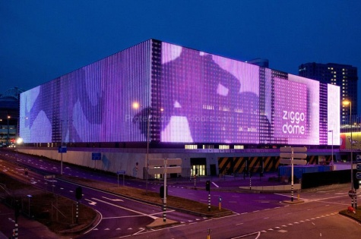
7= Van Gogh Museum 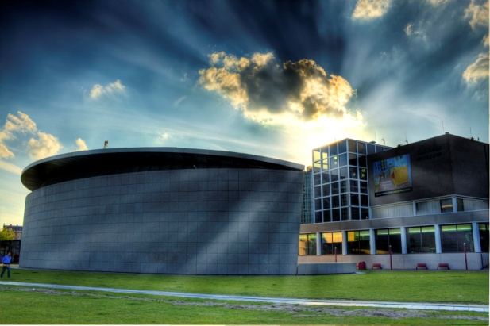
8= Rijksmuseum Amsterdam 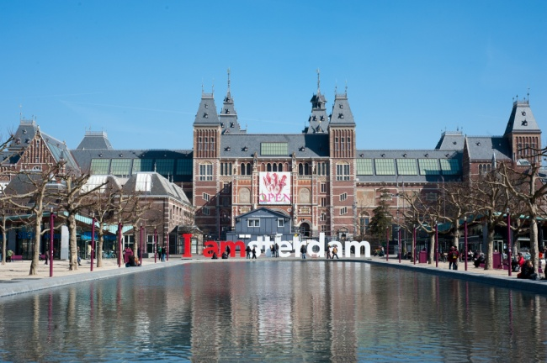
9= Artzuid 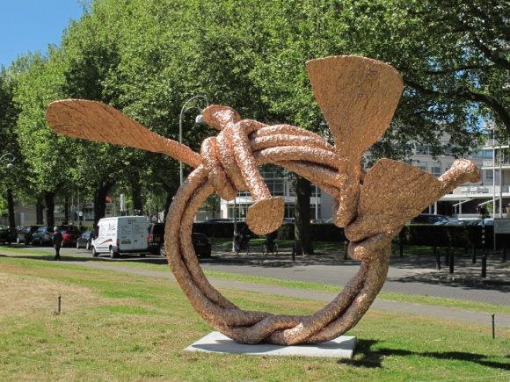
10=
11= EYE
12= Anne Frankhuis 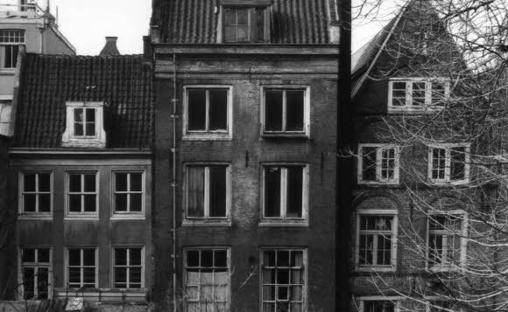

Adressen

1= Pazzanistraat 4, 1014 DB Amsterdam
2= IJpromenade 1, 1031 KT Amsterdam
3= Nieuwe Passeerdersstraat 1, 1016 Amsterdam
4= Marnixstraat 402, 1017 PL Amsterdam
5= Concertgebouwplein 10, 1071 LN Amsterdam
6= De Passage 100, 1101 AX Amsterdam
7= Museumplein 6, 1071 DJ Amsterdam
8= Museumstraat 1, 1071 XX Amsterdam
9= Keizersgracht 478hs, 1017 EG Amsterdam
10=
11= IJpromenade 1, 1031 KT Amsterdam
12= Prinsengracht 263-267, 1016 GV Amsterdam

Aangeven op de kaart

1=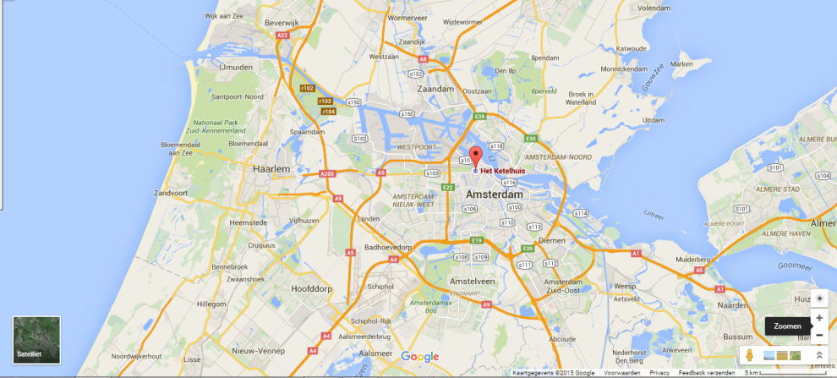
2= 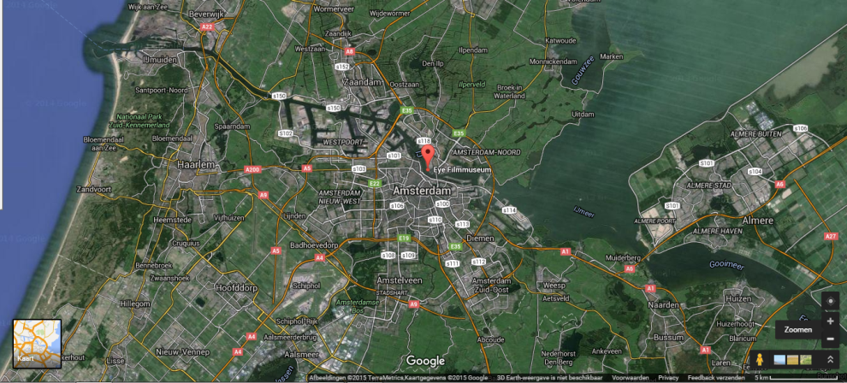
3=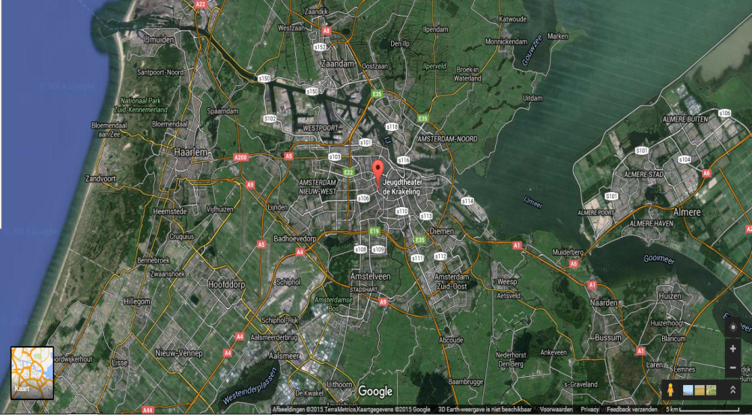
4=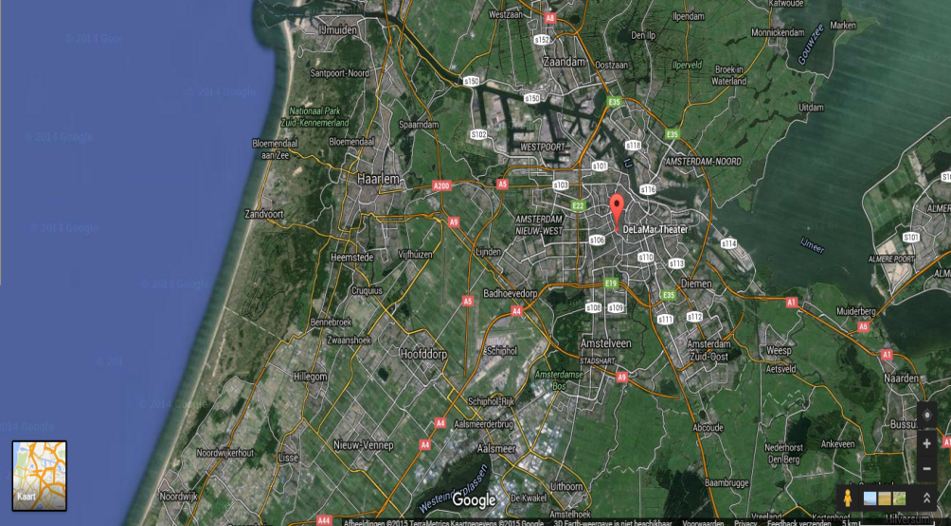
5=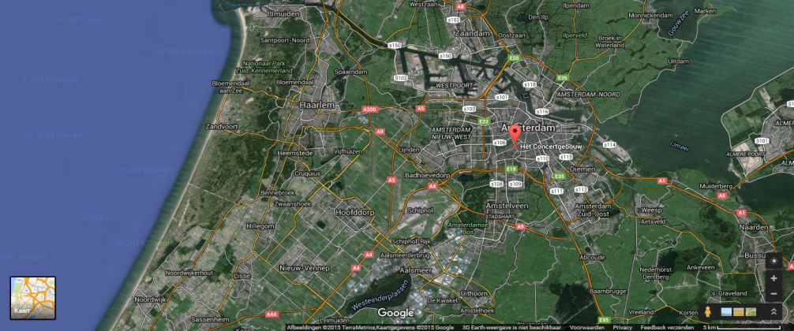
6= 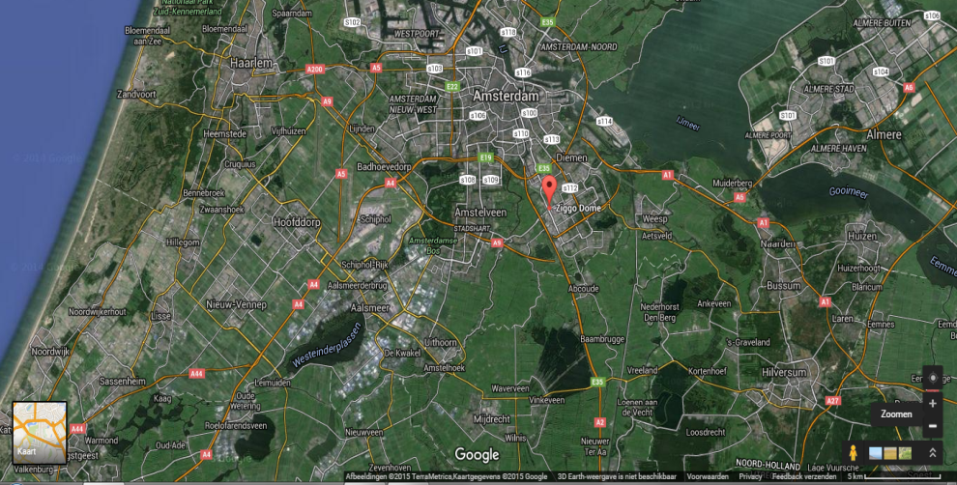
7= 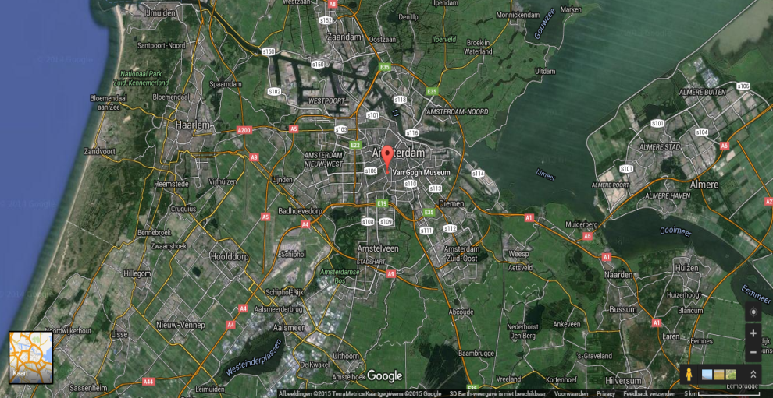
8= 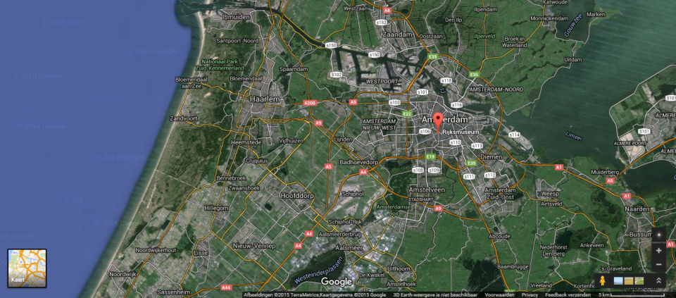
9= 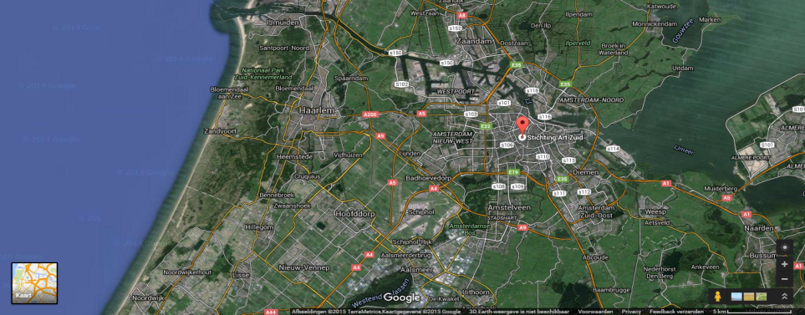
10=
11=
12= 